ICS 83.140.30
CCS 33

团体标准
T/GDASE —20XX

燃气用聚乙烯管道熔接设备定期检验规则
Periodical inspection regulation on equipment for jointing supply polyethylene pipes for gas
点击此处添加与国际标准一致性程度的标识

20XX - XX - XX发布
20XX - XX - XX实施
广东省特种设备行业协会 发布

目 次
1 范围 5
2 规范性引用文件 5
3 术语和定义 5
4 总则 6
5 电熔焊机检验 7
6 全自动热熔焊机检验 8
7 半自动热熔焊机检验 11
8 检验结论和判定规则 12
9 检验报告 12
附录A （资料性附录） 焊机基本信息表 13
附录B （资料性附录） 重点检查部件及要求 14
附录C （资料性附录） 自动焊机焊口信息 15

前 言
本文件按照GB/T 1.1—2020《标准化工作导则 第1部分：标准化文件的结构和起草规则》的规定起草。
本文件由广东省特种设备行业协会归口。
本文件起草单位：广州特种承压设备检测研究院、南塑建材塑胶制品（深圳）有限公司、西安塑龙熔接设备有限公司、广州燃气集团有限公司、罗森博格（无锡）管道技术有限公司、上海乔治费歇尔亚大塑料管件制品有限公司、深圳亚大塑料制品有限公司、上海海骄机电工程有限公司、福建恒杰塑业新材料有限公司、广东省特种设备检测研究院佛山检测院、广东省特种设备检测研究院珠海检测院。
本文件主要起草人：……。
本文件为首次发布。

燃气用聚乙烯管道熔接设备定期检验规则
- 范围
本标准规定了燃气用聚乙烯管道熔接设备定期检验的术语与定义、总则、检验项目、检验要求、检验方法与判定规则。
本标准适用于在役中的燃气用聚乙烯管道熔接设备性能的检验,包括电压控制型电熔焊机、全自动热熔焊机和半自动热熔焊机，其他塑料管道连接用热熔、电熔熔接设备的检验可参照本标准执行。
- 规范性引用文件
下列文件中的内容通过文中的规范性引用而构成本文件必不可少的条款。其中，注日期的引用文件，仅该日期对应的版本适用于本文件；不注日期的引用文件，其最新版本（包括所有的修改单）适用于本文件。
GB/T 20674.1 塑料管材和管件 聚乙烯系统熔接设备 第1部分：热熔对接
GB/T 20674.2 塑料管材和管件 聚乙烯系统熔接设备 第2部分：电熔连接
GB/T 32434 塑料管材和管件 燃气和给水输配系统用聚乙烯（PE）管材及管件的热熔对接程序
ISO 13950 电熔管件条形码标识
- 术语和定义
GB/T 20674.1和GB/T 20674.2界定的以及下列术语和定义适合于本文件。

拖动压力 drag pressure
活动夹具闭合过程中克服摩擦力所需的液压系统的压力，分为峰值拖动压力和滑动拖动压力。峰值拖动压力为克服刚开始移动摩擦力所需的液压系统的压力；滑动拖动压力为克服移动过程中摩擦力所需的液压系统的压力。

规定焊接压力 specified fusion pressure
焊接过程中，实际作用于焊接界面的压力，也称焊接规定的压力或熔接压力。

总焊接压力 total fusion pressure
焊接过程中拖动压力和规定焊接压力之和，也称总的焊接压力或施焊压力。

全自动热熔焊机 automatic fusion machine
插入加热板后，焊机能自动完成所有焊接过程的热熔焊机，具有自动控制和监测并记录关键参数功能。

半自动热熔焊机 semi-automatic fusion machine
插入加热板后，人工设置焊接压力和焊接时间等焊接参数可完成焊接过程的热熔焊机。

编号对应表 number correspondence table
指示热熔焊机主机、加热板和机架等主要组成部件编号的对应表。

参照温度 reference temperature
电熔焊机为补偿环境温度变化的影响，所设定的环境温度参照值。
- 总则
  - 检验周期
    - 熔接设备每年应至少进行一次性能定期检验。
    - 有下列情况之一的，应进行定期检验：
- 出厂后首次使用前且未提供型式检验报告的；
- 上一次定期检验时间超过一年的；
- 电熔焊机和全自动热熔焊机更换主板芯片的；
- 热熔焊机更换加热板或更换加热板内部温度传感元件的；
- 全自动热熔焊机更换压力传感元件或位移传感元件的；
- 有关管理单位、检验机构或焊机厂家提出检验要求的；
- 其他可能导致焊机不能正常工作的情况。
  - 检验机构
    - 检验机构应获得省级及以上的焊机检验项目资质认定。
    - 检验机构应具备与检验能力相应的检验场地、设备、人员、质量保证体系和检验安全管理制度。
    - 检验设备应经法定检定机构检定或校准，并在有效期内。
    - 检验人员应通过相应的专业技能培训。
  - 检验前准备
    - 送检单位或委托单位应对送检设备进行外观和使用状态检查进行必要的保养和维护。
    - 送检单位或委托单位应填写并确认送检设备基本信息。基本信息内容见附录A。
  - 检验项目
    - 电熔焊机检验项目包括外观、输出能量、数据确认功能、环境温度补偿功能、焊接工艺过程及监控功能。
    - 全自动热熔焊机检验项目包括外观、温度控制、压力控制、焊接工艺过程及监控功能。
    - 半自动热熔焊机检验项目包括外观、温度控制、压力控制。
- 电熔焊机检验
  - 外观检查
    - 设备铭牌、设备标识和安全警示标签应齐备且清晰。设备铭牌信息包括出厂编号（或设备编号）、焊机厂家（或商标）、焊机型号、出厂日期等，设备标识信息包括输入电压及频率、输出电压及功率和外壳防护等级等。
    - 输入电缆、输出电缆、插头及绝缘保护应无明显破损。
    - 电缆连接器及转换接头的接头规格应包括Φ4.0或Φ4.7；绝缘保护应无明显破损。
    - 电源开关应无明显破损，且能准确、灵敏地控制电源的通断。
    - 屏幕显示时间应与实际时间一致。
    - 显示屏应完好且显示内容清晰。
    - 控制面板控制开关应齐全。控制开关包括绿色“启动”或“确认”按钮、在任何故障状况下可切断输出回路的“复位”按钮、可切断输入回路的红色“停止”或“取消”开关。
  - 输出能量检验
    - 采用具有显示输出电压真有效值的数显式电压测量仪表测量输出电压，其分辨率不大于0.1V、最大允许测量误差不大于±1%的，设定的电阻值范围包括0.5Ω～20Ω。
    - 在输入电压为额定电压的1±15%范围以内，输出电压偏差应控制在设定电压的±1.5%以内，且不超过±0.5V。设定的输出电压范围覆盖标称范围；设定的输入电压包括额定电压的100%、115%和85%，且设定的电压值偏差在±2V以内。
    - 软启动时间应不超过总熔接时间的1%（经向上圆整）。设定的熔接时间包括200s、400s、800s。
    - 在整个熔接过程中，计时器运行应无异常现象。
    - 熔接开始前，输出回路的检测电压值应不超过24V。
  - 数据确认功能检查
    - 读取不同条形码并连接不同的标准电阻，检查屏幕显示的焊接信息与条形码信息的匹配性。
    - 测试用的管件条形码符合ISO 13950的规定，数量至少为3个，其中焊接电压范围包括35V～42V，电阻值范围包括0.5Ω～20Ω，熔接时间不小于500s；标准电阻的电阻值由电阻测量仪来确定，其在量程100Ω以内的最大允许测量误差不超过±0.01Ω。
    - 输入数据译码器具有正确译码功能，条码扫描器应能正确识别条形码以及校验码的正误性。
    - 具有管件信息的自动识别系统，当与输入数据或读取条形码不匹配时应自动中断焊接过程。
    - 在熔接开始前，具有测量和显示连接电阻的功能，测量误差不超过±5%。
    - 具有安全保护功能，连接大于或等于200Ω的电阻时，应自动中断焊接过程。
    - 输出电压与读取的管件焊接电压不一致时，应自动中断焊接过程。
  - 环境温度补偿功能检查
    - 读取不同环境温度补偿要求的条形码，检查实际补偿时间与条形码要求的匹配性。
    - 测试用的管件条形码数量、设定的焊接电压范围、电阻值范围、熔接时间要求同5.3.2，且环境温度时间补偿幅度不小于±2.5s/℃；环境温度通过测温仪测量待检焊机温度传感器处温度确定，其分辨率不大于0.1℃、最大允许测量误差不大于±0.1℃。
    - 应具有测量和显示环境温度功能，测量偏差应不超过±1℃。
    - 具备环境温度补偿功能，熔接时间应能响应环境温度变化，且根据环境温度修正熔接时间。
    - 应能正确显示环境温度补偿的参照温度。
    - 对于手动输入模式，应不自动补偿，或具有手动输入补偿参数的功能。
    - 对于条形码读取模式，应按条形码的规定进行修正，熔接时间偏差不超过±1s。
  - 焊接工艺过程及监控功能检查
    - 熔接开始前或过程中应显示焊口序号。
    - 熔接过程中应自动锁定参数。
    - 熔接过程中应具有回路通断监测功能。
    - 输出回路出现任何中断，应重新启动下一个新的熔接过程。
    - 具有焊口信息预览和打印或导出功能，配置相应的数据导出接口，显示焊口信息与执行过程的焊接参数与输入信息一致。焊口信息内容见附录C。
- 全自动热熔焊机检验
  - 外观检查
    - 通过目测和评估的方式检查。
    - 设备铭牌、设备标识和安全警示标签应齐备且字迹清晰。设备铭牌信息包括出厂编号（或设备编号）、焊机厂家（或商标）、焊机型号、出厂日期等，设备标识信息包括主机编号、加热板编号、机架编号、允许焊接管材公称外径范围、输入电压及频率和外壳防护等级等。
    - 机架、夹具及可更换夹具应完好且无明显损伤变形。
    - 可更换夹具层不超过3层（熔接管材公称外径DN≤400mm）或4层（DN＞400mm）。常见焊机的可更换夹具最小内径参见表1。
- 热熔焊机的可更换夹具最小内径 单位：mm
熔接最大管材公称外径 | 160 | 200 | 250 | 315 | 355 | 400 | 500 | 630
可更换夹具最小内径 | ≥75 | ≥75 | ≥110 | ≥160 | ≥200 | ≥200 | ≥315 | ≥355
    - 活动夹具在机架导杆上运行过程中无异常声响；表面无滴漏油等现象。
    - 活动夹具上油缸活塞有效面积标签清晰。常见焊机的油缸活塞总有效面积参见表2。
- 常见热熔焊机型号的总油缸活塞有效面积
熔接最大管材公称外径（mm） | 160 | 200 | 250 | 315 | 355 | 400 | 500 | 630
总油缸活塞有效面积（mm²） | ≤600 | ≤800 | ≤800 | ≤1000 | ≤1500 | ≤1700 | ≤2000 | ≤2200
    - 铣刀电机应能正常运转，能同时进行双面铣削；铣刀刀片应无明显损伤；铣刀铣削过程无明显异常现象。
    - 加热板及防护板应完好且无明显损伤变形。
    - 液压单元电机、油管及其接头应完好，无漏油现象。
    - 压力传感器和位移传感器应完好。
    - 屏幕显示时间应与实际时间一致。
    - 控制面板、显示屏显示及指示器应完好。
    - 控制面板控制开关应齐全。控制开关包括绿色“启动”或“确认”按钮、在任何故障状况下可切断输出回路的“复位”按钮、可切断输入回路的红色“停止”或“取消”开关。
  - 温度控制检验
    - 加热板尺寸使用最小分度值不大于0.1mm的尺寸测量仪器测量。
    - 温度均匀性与显示偏差使用接触式测温仪测量，其分辨率不大于0.1℃、最大允许测量误差不大于±0.5℃。
    - 加热板内外边缘与焊焊接加热管材距离应不小于10mm（焊接管材公称外径不大于250mm）或15mm（焊接管材公称外径大于250mm）。加热板尺寸示意图见图1。加热管材壁厚按SDR11对应的公称壁厚计算。常见焊机的加热板外径见表3。

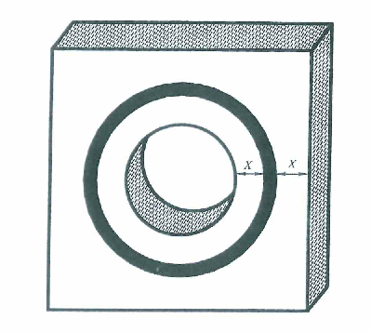

说明：

X——加热板内外边缘与所加热管材之间的距离。
- 加热板尺寸示意图
- 加热板尺寸 单位：mm
最大允许焊接管材公称外径 | 160 | 200 | 250 | 315 | 355 | 400 | 500 | 630
加热板外径 | ≥180 | ≥220 | ≥270 | ≥345 | ≥385 | ≥430 | ≥530 | ≥660
    - 加热板焊接区域内涂层无明显划伤或污染且损坏涂层区域的最大宽度不超过3mm且最大长度不超过10mm。焊接区域为熔接管材两侧距离5mm范围。
    - 温度显示偏差应满足加热板显示温度与温度设定值的偏差应不超过±5℃。
    - 温度均匀性应满足加热板每一表面工作区域内各点温度与温度设定值的偏差不超过±7℃，且每平均温度与温度设定值的偏差应不超过±5℃。在焊机提示温度达到或提示插入加热板时进行测量，测量点见图2。
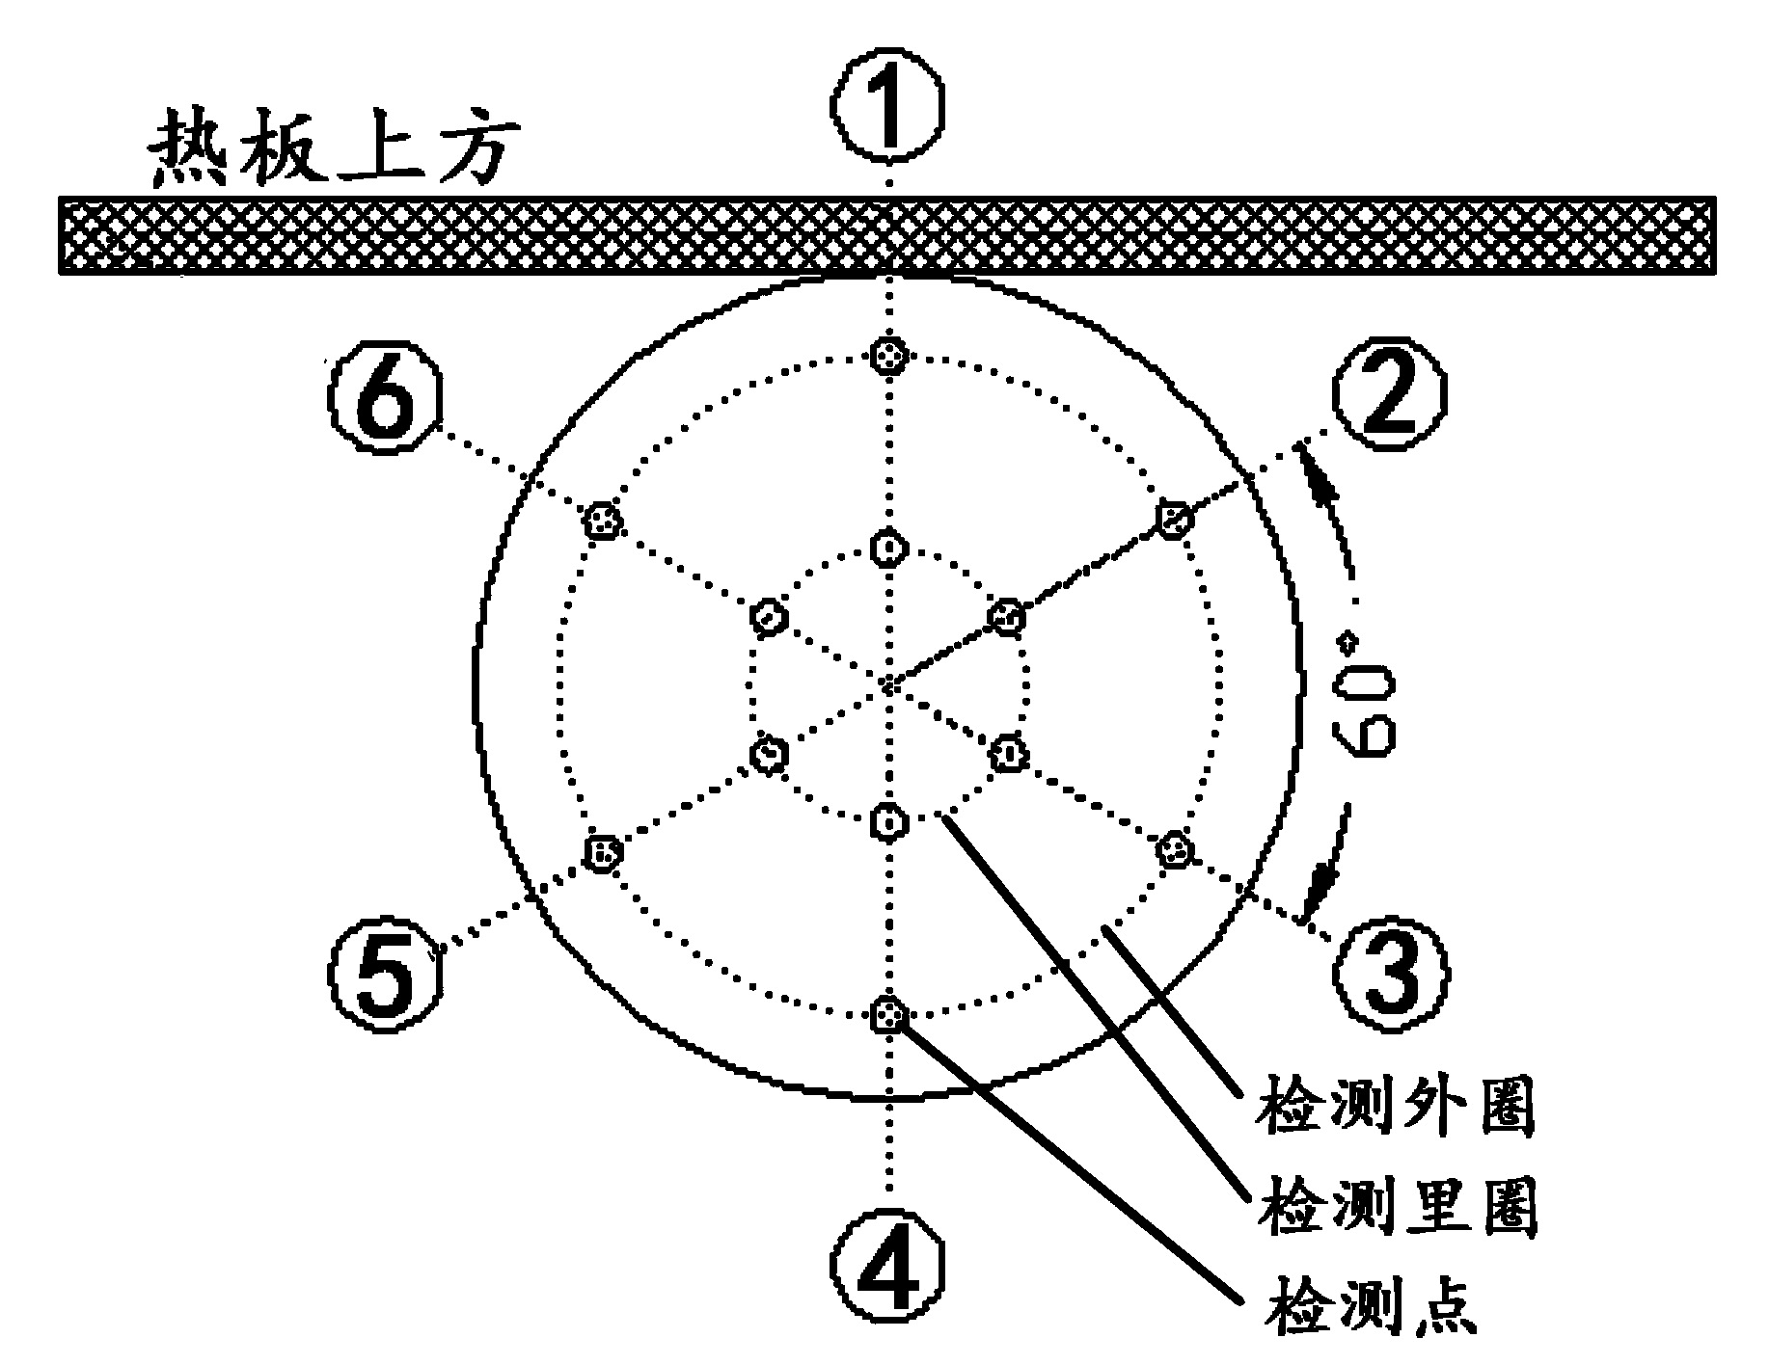
- 加热板表面温度任一侧测量点分布示意图
  - 压力控制检验
    - 液压系统压力由数显式液压表测定，其分辨力不大于0.001MPa、量程20MPa内精度等级不低于0.1级。
    - 显示压力分辨力应不低于0.01MPa。
    - 空载时滑动拖动压力值波动不超过±10%。空载时，按焊接规范连续三次测量拖动压力，计算拖动压力波动值即拖动压力最大差值与平均值的偏差。
    - 空载时拖动压力补偿能力大于最大允许焊接管径（SDR11）的界面作用力的30%。空载时，按焊机操作说明施加液压，计算拖动压力补偿能力即扣除拖动压力后的最大可达液压与最大允许焊接管径（SDR11）的界面作用力偏差。
    - 焊接过程中规定焊接压力控制偏差不超过±20%。试焊管材规格包括最小允许焊接管材公称外径；试焊时待检焊机的实际拖动压力通过在焊机提示插入加热板时，连续使用独立焊机的液压系统进行三次拖动压力测量，并取滑动拖动压力的平均值作为测量值。规定焊接压力由焊机显示的焊接参数表或焊接参数执行标准确定。其中，卷边时间至少测量2个压力值；冷却时间至少均匀测量5个压力值。
  - 焊接工艺过程及监控功能检查
    - 焊接开始前准备和熔接过程应满足GB/T 32434规定的焊接工艺规范的要求。
    - 熔接开始前或过程中应显示焊口序号。
    - 熔接过程中应自动锁定参数。
    - 熔接过程中出现任何中断，应重新启动下一个新的熔接过程。
    - 焊接开始前，应至少依次完成铣削过程、对中和错边量检查、固有行程检查、拖动压力测量与记录及加热板温度检查等过程。
    - 完成铣削、对中和错边量检查后，应自动测量并显示和记录拖动压力。
    - 屏幕加热板温度未达到设定焊接温度，应不允许焊接，屏幕应显示加热板温度与设定温度。
    - 熔接开始前屏幕应显示焊接参数执行标准或焊接参数表；熔接过程中屏幕直接显示各阶段各参数相应的显示值与设定值。焊接参数表的参数包括卷边压力、吸热压力和冷却压力以及卷边时间（或卷边位移）、吸热时间、切换时间、增压时间、冷却时间等。
    - 卷边阶段到冷却阶段，应能自动锁定参数且自动正确执行熔接过程。
    - 焊接过程中，计时器运行应无异常现象。
    - 在各阶段提前松开夹具或卸压，应有报警信号并记录。
    - 具有焊口信息预览和打印或导出功能，配置相应的数据导出接口，显示焊口信息与执行过程的焊接参数与输入信息一致。焊口信息内容见附录C。
- 半自动热熔焊机检验
  - 外观检查
按6.1.1～6.1.9进行。
  - 温度控制检验
按6.2进行。测量加热板温度为在加热板温度达到设定温度且持续10min时测量。
  - 压力控制检验
    - 液压系统压力由数显式液压表测定，其分辨力不大于0.001MPa、量程20MPa内精度等级不低于0.1级。
    - 指针式压力表准确度等级应不低于1.0级；数显式压力表分辨力应不大于0.01MPa。
    - 空载时滑动拖动压力值波动不超过±10%。空载时，按焊接规范连续三次测量拖动压力，计算拖动压力波动值即拖动压力最大差值与平均值的偏差。
    - 空载时拖动压力补偿能力大于最大允许焊接管径（SDR11）的界面作用力的30%。空载时，按焊机操作说明施加液压，计算拖动压力补偿能力即扣除拖动压力后的最大可达液压与最大允许焊接管径（SDR11）的界面作用力偏差。
    - 保压过程中前15min内液压系统压力变化应不超过±20%，且首次自动保压时间应不小于1min。设定压力包括1MPa～5MPa。
- 检验结论和判定规则
  - 检验结论
    - 检验结论分为“合格”和“不合格”两种。
    - 对于检验结论为“合格”焊机，注明下一次检验日期，且贴挂检验标签，其内容应包括检验结论、检验日期或下一次检验日期、设备编号、检验机构名称、检验编号、符合要求范围等。对于热熔焊机，还包括加热板编号和机架编号。
    - 对于检验结论为“不合格”焊机，注明不符合要求项目和检验日期。
  - 判定规则
    - 电熔焊机
“合格”焊机至少应符合外观检查、输出能量检验、数据确认功能检查、环境温度补偿功能检查和焊接工艺过程及监控功能检查的要求。
    - 全自动热熔焊机
“合格”焊机至少应符合外观检查、温度控制检验、压力控制检验和焊接工艺过程及监控功能检查的要求。
    - 半自动热熔焊机
“合格”焊机至少应符合外观检查、温度控制检验和压力控制检验的要求。
- 检验报告
检验报告至少包括以下内容：
- 委托单位、生产单位、委托日期；
- 样品名称、规格/型号、设备编号；
- 检验类型、检验依据、检验日期；
- 样品各单项检验结果；
- 检验结论、符合要求范围的必要说明；
- 检验人员、审核人员、审批人员；
- 其他对检验结论有关的说明。

- （资料性附录）
焊机基本信息表
  - 热熔焊机和电熔焊机的基本信息表见表A.1。
  - 焊机基本信息表
序号 | 名称 | 电熔焊机 | 全自动热熔焊机 | 半自动热熔焊机 | 备注
1 | 焊机名称 | 〇 | 〇 | 〇
2 | 焊机类型 | 〇 | 〇 | 〇
3 | 焊机型号 | 〇 | 〇 | 〇
4 | 焊机商标 | 〇 | 〇 | 〇 | 或焊机厂家
5 | 出厂编号 | 〇 | 〇 | 〇 | 或设备编号
6 | 主机编号 | 〇 | 〇 | 〇
7 | 加热板编号 | - | 〇 | 〇
8 | 机架编号 | - | 〇 | 〇
9 | 出厂日期 | 〇 | 〇 | 〇
10 | 上次检验日期 | 〇 | 〇 | 〇
11 | 程序版本号 | 〇 | 〇 | - | 或焊机序列号
12 | 额定输入电压及频率 | 〇 | 〇 | 〇
13 | 输出电压范围 | 〇 | - | -
14 | 额定输出功率 | 〇 | - | -
15 | 外壳防护等级 | 〇 | 〇 | -
16 | 允许焊接管材规格范围 | - | 〇 | 〇
17 | 总油缸活塞有效面积 | - | 〇 | 〇
18 | 热熔焊接参数标准号 | - | 〇 | - | 或焊接参数表

注：“〇”表示适用，“-”表示不适用。

- （资料性附录）
重点检查部件与要求
  - 热熔焊机和电熔焊机的重点检查部件与要求分别见表B.1和表B.2。
  - 热熔焊机重点检查部件与要求
序号 | 部件 | 要求
1 | 铭牌、检验标识 | 完好、清晰
2 | 电源插头 | 绝缘层无明显破损、插头脚无变形
3 | 铣刀刀片 | 无明显破损或钝化
4 | 加热板涂层 | 无明显划痕或脱落，表面无脏物
5 | 加热板保护罩 | 完好，无变形
6 | 油管接头 | 无明显脏物，不使用时插入盖头
7 | 夹具 | 无破损、变形
8 | 液晶屏 | 无划痕、显示清晰
  - 电熔焊机重点检查部件与要求
序号 | 部件 | 要求
1 | 铭牌、检验标识 | 完好、清晰
2 | 电源插头 | 绝缘层无明显破损、插头脚无变形
3 | 输出连接接头及转换接头 | 完好，无破损、变形
4 | 液晶屏 | 无划痕、显示清晰
5 | 扫描光笔 | 完好，光笔头无划痕

- （资料性附录）
自动焊机焊口信息
  - 焊口信息
自动焊机焊口信息内容主要包括焊接管理信息、焊接设备信息、管道元件信息、焊接参数信息、焊接结果信息等五个方面，各项内容见表C.1。
  - 焊口信息内容
名称 | 电熔焊机 | 全自动热熔焊机
焊接管理信息 | 焊接日期与时间、工程编号、焊口编号、焊口序号、焊工代号 | 焊接日期与时间、工程编号、焊口编号、焊口序号、焊工代号
焊接设备信息 | 设备编号与型号、程序版本号 | 设备编号与型号、总油缸活塞有效面积、程序版本号
管道元件信息 | 管道元件类型的原材料级别、公称外径、公称壁厚或SDR值、管件类型、条形码 | 管道元件类型的原材料级别、公称外径、公称壁厚或SDR值
焊接参数信息 | 输出电压、熔接时间、冷却时间、环境温度 | 焊接参数执行标准（或参数设定值）、加热板温度、拖动压力、规定焊接压力、卷边压力、卷边位移或卷边时间、吸热压力、吸热时间、切换时间、增压时间、冷却压力、冷却时间、环境温度
焊接结果信息 | 熔接过程的完成或失败及出错信息 | 熔接过程的完成或失败及出错信息

_________________________________

